结构施工图设计与审图常遇问题分析及对策研讨班（上海站）

主办单位：《建筑结构》杂志社
时 间：2015年6月12-14日（其中12日报到，13日和14日全天上课）
地 点：上海天鹅宾馆（上海市虹口区四川北路2211号）
授课专家：魏利金（北京三磊建筑设计有限公司结构总监、总工程师）

为进一步提高建筑结构专业施工图设计质量，交流探讨建筑结构设计中的热点问题，特决定举办“建筑结构施工图设计与审图常遇问题分析及对策专题研讨班”。届时特邀工程经验极为丰富的结构工程专家魏利金教授级高级工程师通过大量的国内外工程实例，紧密结合新版规范的应用，对结构设计、审图中常遇的热点、疑难问题进行剖析、探讨，并提出相应的技术措施，从而帮助从事结构设计、审图、工程咨询的人员加深对新版规范、规程相关条文的正确认识和深入理解。

一、主要内容
（一）《建筑工程施工图设计深度编制的规定》主要条款解读及应用注意事项
（二）设计人员如何正确选择计算程序，如何正确分析、判断计算结构正确性问题
（三）如何合理确定学校、医院、养老院等抗震等级问题？
（四）哪些工程需要进行地震安评？如何正确利于安评数据？
（五）哪些工程需要进行风洞试验，如何正确理解风洞试验数据？
（六） 世界多个国家风压取值与我国风压取值的异同？
（七） 世界多个国家的抗震设计动参数取值与我国动参数取值异同？
（八）高层钢结构结构设计应注意哪些问题？
（九）混合结构设计应注意哪些问题？
（十）复杂多高层结构设计若干疑难问题处理及建议
（十一）建筑结构抗震、抗风概念设计
（十二）建筑结构施工图设计常遇问题分析及对策
（十三）建筑结构施工图审查中常遇问题分析及解答

目前工程设计热点、疑点问题交流：
1.如何合理选择质量偶然偏心和双向地震作用的问题？
2.如何正确理解应用最小剪重比控制指标？
3.如何合理正确控制结构的变形验算问题？
4.如何合理控制结构扭转周期比问题？
5.如何控制结构扭转位移比问题？
6.对于平面、竖向不规则结构，如何调控和采取有效加强技术措施问题？
7.如何正确理解应用场地特征周期及场地卓越周期问题？
8.结构周期折减系数的合理选取问题？
9.如何正确控制结构整体稳定性验算问题？
10.关于框架角柱的计算问题？
11.关于抗震缝、温度伸、沉降缝合理设置问题？
12.新规范混凝土结构裂缝计算问题？
13.新规范混凝土保护层的新变化问题？
14.结构设计如何正确应用关于并筋的问题？
15.新规范对梁、柱类构件搭接范围内箍筋间距要求问题？
16.错层结构如何界定、如何设计问题？
17.如何正确理解抗震措施与抗震构造措施问题？
18.复杂情况如何正确合理确定抗震等级问题？
19.新规范关于钢筋的连接若干新规定问题？
20.现浇板弹性算法和塑性算法如何合理选择计算方法问题？
21.《混凝土规》对现浇板的一些新构造规定都有哪些？
22.现浇混凝土空心楼盖设计及应注意哪些问题？
23.新规范对于框架梁、柱、剪力墙设计都有哪些新规定问题？
24.如何合理界定单榀框架，应采取哪些加强措施问题？
25.施工图设计采用11G101平面表示法容易引起一些理解错误问题？
26.关于框架柱体积配箍率如何正确理解各规范差异问题？
27.建筑设置转角窗时，结构设计应注意哪些问题？
28.新版规范关于短肢剪力墙的设计都有哪些新变化？
29.高层建筑周期比不满足规范要求，如何更好更快的进行调整问题？
30.对于楼板凹凸不规则、楼板不连续结构的调整和设计应注意的问题？
31.关于如何设计“少墙”框架结构的问题？
32.地震区的坡地建筑如何设计的问题？
33.如何合理判断复杂情况下结构底部嵌固部位？
34.哪些建筑需要进行超限审查？如何撰写超限审查报告文件？
35.隔震与消能减震设计应注意哪些问题？，目前隔震与消能减震设计对结构造价的影响？
36.哪些建筑需要进行抗震性能化设计？结构抗震性能化设计应如何进行？
37.各种结构体系抗震性能化设计对结构材料用量有何影响？
38.新规范在哪些方面需要增加结构用钢量？
39.新规范在哪些方面对用钢量有所减少？
40.关于结构优化设计及限额设计问题？
41.结构设计师如何正确处理施工现场问题？
42.设计人员与审图人员如何进行沟通交流问题？
43.设计人员如何在业主面前展现结构设计魅力问题？
44.设计人员设计生涯如何学会自我保护问题？
45.应用SATWE程序时应注意哪些问题？

以上问题均结合工程案例进行分析。

二、特邀授课专家介绍
魏利金，教授级高级工程师，首批国家一级注册结构工程师，住建部（科研）系列正高级（教授级）职称任职资格评审七委员之一；北京勘察设计协会特聘注册结构工程师培训教授，《建筑结构》特邀审稿专家，北京市建筑工程设计评标专家；1985~2010年就职于：中国有色工程设计研究总院历任室主任、主任工程师、副总工程师，2001年破格晋升为教授级高级工程师；现就职于：北京三磊建筑设计有限公司结构总监、总工程师。
工作以来，长期从事结构设计、施工图审查和设计咨询工作，组织并负责设计过多项国外、国内大型工程，对所从事的专业具有深入的研究和独到的见解，先后结合工程疑难撰写发表40多篇专业技术论文（论文设计面极广：混合超高层、高层钢结构、高耸结构、特殊构筑物、抗震设计研究、既有建筑加固改造，大型工业厂房等领域）；2009年独立撰写出版《建筑结构设计常遇问题及对策》、2011年《建筑结构施工图设计与审图常遇问题及对策》及2015年即将出版《结构设计规范疑难、热点问题剖析及对策》著作；作为特邀评审专家先后参加过多项规范、规程、标准图集的评审工作。
2009年至今先后受邀在北京、上海、天津、广州、深圳、南京、西安、沈阳、长沙、武汉、银川、海南、哈尔滨、吉林、长春、郑州、南宁、济南、成都、石家庄、昆明、洛阳、济宁、大庆等近30个城市60多场次的授课。针对自己撰写的两本书或新版规范应用问题进行过学术交流。据学员反馈，魏教授知识渊博，平易近人，讲课风趣幽默，课后都成为非常要好的学术界朋友，大家平时设计中遇到问题都非常热心答复。

三、日程安排
2015年6月12日，10：00-20：00报到
2015年6月13日，9：00-17：00上课（17：00课后答疑）
2015年6月14日，8：30-17：00上课

四、费用及报名方式
报名费：1800元/人（含上课期间餐费、资料费、场地费、专家费、其他材料费等）；住宿统一安排，住宿费用自理。（赠送魏老师的著作《建筑结构施工图设计与审图常遇问题及对策》一本及本期讲课课件电子文档。）

为保证培训效果，名额有限，报满为止！为保证顺利预定学习名额及酒店住房，必须提前报名并将会务费提前汇至以下指定账号，然后将汇款信息回执表和报名表（见附件，网站可下载电子版）于6月8日前以word方式Email发送至：jzjghy@qq.com。

户名：亚太建设科技信息研究院有限公司；开户银行：招商银行北京东三环支行；
账号：110908001310606；汇款用途：上海结构研讨班

五、联系方式
《建筑结构》杂志社

李 娜：010-57368783，15801601545；
时娇娇：010-57369049，18310668865；
吴定燕：010-57368786，13426015280；
传真：010-57368781；
Email: jzjghy@qq.com；
网址：www.buildingstructure.cn。
注：《建筑结构》官方微信现有粉丝超160000人，每天1次专业资讯深度解读。凡关注《建筑结构》微信的参会代表可凭手机证明在会场领取精美礼品一份。

附酒店路线图：
从上海虹桥火车站至上海天鹅宾馆：
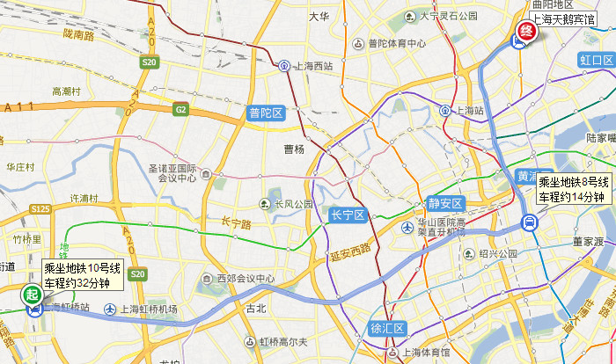
从上海虹桥国际机场至上海天鹅宾馆：
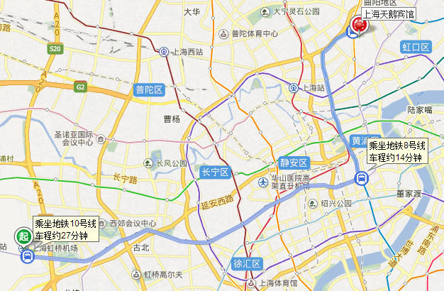

上海结构研讨班报名表
姓名 | 单位 | 职务 | 手机 | Email | 地址和邮编
住宿要求 | 共需要 间大床房  共需要 间标准间  （豪华大床房和豪华标间均为390元/天，含双早） |  |  | 入住时间：6月 日
备注

上海结构研讨班汇款信息回执表
费用寄出方式  （银行或支付宝），  时间及总金额 | 寄出方式  （银行或支付宝）
费用寄出方式  （银行或支付宝），  时间及总金额 | 汇出时间
费用寄出方式  （银行或支付宝），  时间及总金额 | 总金额
发票抬头（务必准确）
发票接收人信息 |  | 姓名 | 地址 | 邮编 | 手机
如需开增值税专用发票，  需详细填写右侧相关信息  （此项如为空白即视为您不需增值税专用发票，开具后不予更换） |  | 发票抬头（户名）
 |  | 地址
 |  | 电话
 |  | 开户银行
 |  | 帐号
 |  | 税号
注：请将汇款信息回执表和报名表6月8日前以word方式Email至：jzjghy@qq.com。

